超叠加内容、技术与链路，穿透式引爆天猫超级品牌日！
广 告 主：天猫超级品牌日
所属行业：电商
执行时间：2020.03.19-03.29
参选类别：移动营销类
营销背景
天猫超级品牌日是天猫为单个品牌打造的专属营销IP，相比618、双11这类固定时间节点的大型促销购物节，天猫超品日的消费者认知和心智占领都还有待提升。为此，天猫超品日提出了“0点开抢超级时刻”的概念，希望通过强关联“0点开抢”的仪式来进一步占领用户心智。
同时，作为一个没有固定时间节点的营销IP，每个品牌专场的预热和活动时间都相对较短，天猫超品日需要爆发式传播，短时间内引爆每一场超品日，赋能合作品牌的同时实现自身品牌力的提升。
2020.03.29，天猫超品日携手家用机器人专业智造品牌科沃斯，展开一场关于家用机器人的营销狂欢，以此为契机，天猫超品日携手头部流量池在线视频网站一起探索新型营销模式助力IP成长！
营销目标
1、长期目标：占领消费者天猫超品日“0点开抢”的心智，进一步提升IP知名度
发挥视频网站的优势，打造能够有效增加消费者认知的传播内容，并提升传播的有效性，实现“0点开抢”强关联天猫超品日，为今后更多品牌合作提供可复制的传播模式。
2、短期目标：提升天猫超品日传播的有效曝光，引爆科沃斯专场的“0点开抢”时刻
增强天猫超品日传播的曝光强度，打响科沃斯天猫超品日“0点开抢”，并提升传播的效果转化，助力科沃斯专场实现声量与销量的双重爆发。
策略与创意
洞察：
在线视频网站的内容IP具有明显的话题价值与流量价值优势，能够在很长时间内垄断人们的注意力，但这一块价值大多被IP身份类客户收割，IP外的流量红利却利用率不高，是一块值得挖掘的价值洼地。
信息爆炸时代，常规的曝光可能只是“扫视”。数据显示，消费者平均每天会接触到大约6000个品牌，面对逐渐麻木无感的观众，大多数广告曝光并没有真正“被看到”，而内容IP作为注意力垄断的绝佳载体，恰好能够有效提升广告内容的吸睛度，让广告更能被“看见”，极大提升传播的爆发力。
策略：
天猫超品日科沃斯专场借势IP积累的“内容力”迅速提升传播爆发力，并在此基础上叠加“创新广告形式”和“观影链路场景”，以“内容力+科技力+链路力”的高能叠加实现“1+1+1>3”的超叠加效应，短时间内最大化聚集传播势能，将天猫超品日“0点开抢”的主张穿透式直达消费者心智。
执行过程/媒体表现
一、傅首尔定制化演绎“家务短片”，IP内容力赋能打响科沃斯天猫超品日“0点开抢”！
1、选定热门IP艺人傅首尔，借势TOP热度内容提升内容传播力
傅首尔，知名作家，网综鼻祖《奇葩说》的黑马段子式辩手，爆款综艺《做家务的男人》的犀利观察嘉宾，其形象自带家庭烟火气，与家务相关的家用机器人具有非常高的自然联想度；同时，IP影响下的“辩论”与“家务”标签也为科沃斯提供了强有力的权威背书。
傅首尔《奇葩说6》&《做家务的男人》宣传海报
2、定制化拍摄“家务短片”，打响“0点开抢超级时刻”
科沃斯天猫超品日放弃“品牌TVC+超品日信息”的简单粗暴做法，邀请傅首尔分角演绎家务难题-家务应该由老公做还是老婆做？科沃斯扫地机器人“地宝”的出现自然引出“0点开抢超级时刻”，创意形式+IP内容力加持大大提升广告记忆度与话题度！
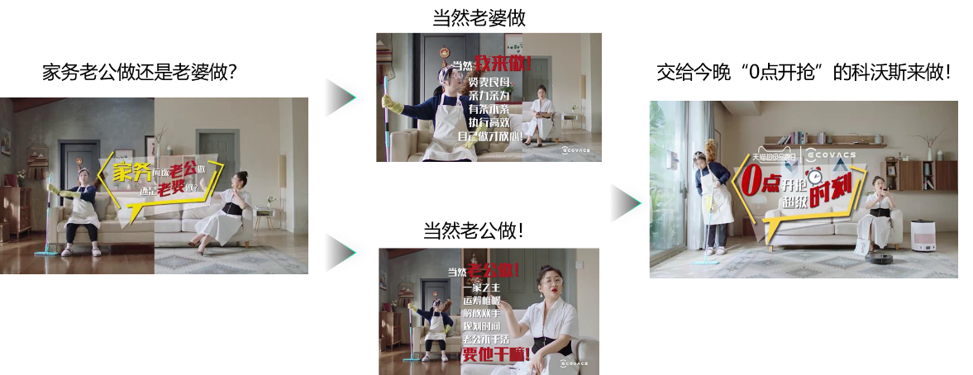
二、“内容力”叠加“科技力”：“旋转广告”&增效贴片“高光一刻”革新视觉冲击，有效提升曝光强度！
1、“家务”TVC搭配创新的“旋转开屏”广告，黑科技解锁科沃斯专场“0点开抢超级时刻”：
- 当用户“旋转屏幕”超过45度，将解锁傅首尔的趣味家务battle，超强的互动体验加上360度横竖自由旋转的全新沉浸式播放体验，极大地调动了用户感官，强效攻占用户心智；
- 旋转互动将5秒开屏延展最长至15秒，扩充更多创意空间传达天猫超品日“0点开抢超级时刻”，更长的有效用户停留时间增强曝光强度；
- 开屏广告作为视频APP的“第一入口”，能迅速抓住用户“第一眼”注意力，降低广告干扰，提升广告记忆度。
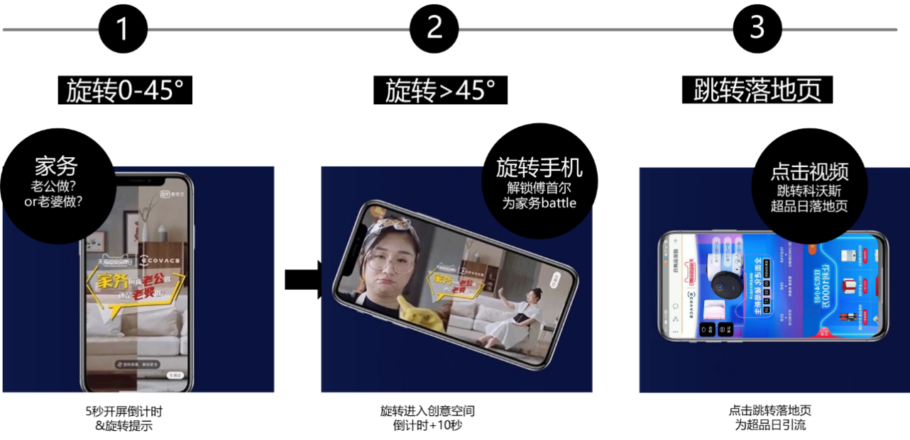
2、增效贴片“高光一刻”以超大视觉画幅+自动调起品牌落地页直达购买，进一步提升转化效率。
- 品质升级：用户点击视频内容进入“家务短片”半屏播放页，前三秒短片尺幅扩大138%，突破以往画幅震撼视觉体验；
- 效果升级：第四秒半屏播放页自动拉起，即刻了解科沃斯天猫超品日丰富详情，极大提升转化效果；
- 影响力升级：全面覆盖视频用户与稳站第一贴黄金位的强强搭配，给予科沃斯天猫超品日超强影响力
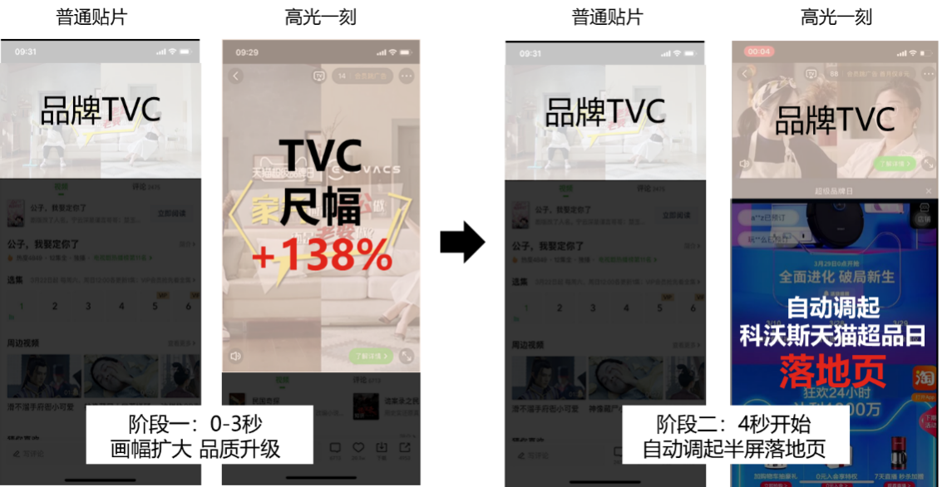
三、沿观影链路投放广告叠加曝光频次，“内容力+科技力+链路力”的超叠加效应带来“1+1+1>3”的引爆效果
科沃斯的“家务”TVC沿着开机到观影传播链路投放，全面覆盖用户观影场景，搭配高频次露出的贴片广告和直达电商购买页的营销链路闭环，高声量、强引流效果引爆科沃斯“0点开抢”！
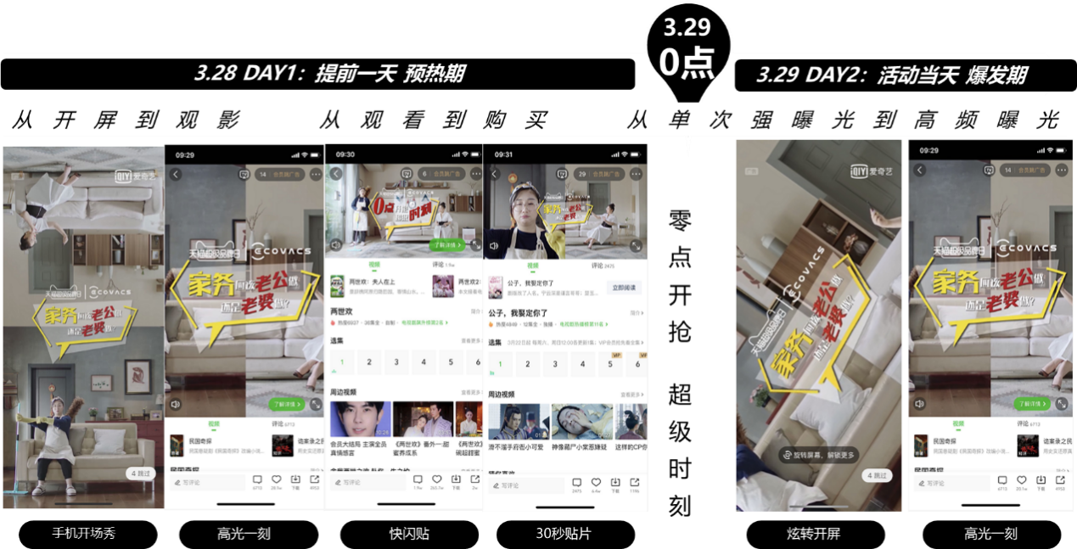
- 从开屏到观影：所有“家务”TVC的素材均沿开屏到观影的路线展开投放，最大化覆盖用户观影场景；
- 从观看到购买：所有广告素材均可直达品牌购买落地页保证高效引流，增效贴片“高光一刻”更以是自动调起品牌落地页的创新形式，缩短用户购买路径，完善营销闭环；
- 从单次曝光到高频曝光：创新技术加持下的开屏广告与增效贴片“高光一刻”有效增强了曝光强度，配合定向频道投放的6秒贴片+全国通投的30秒贴片，叠加曝光频次，强化用户“0点开抢”心智！
视频链接：https://www.bilibili.com/video/BV1kz4y1S7M8/
营销效果与市场反馈
此次传播围绕3月29日0点进行前后24小时集中引爆，共产生1亿6千万曝光PV，“家务短片”平均点击率12.69%，数倍于普通贴片。其中，创新“炫转开屏”广告单日实现4400万曝光PV，36%的用户参与“旋转”互动；创新“高光一刻”自动调起品牌落地页，实现平均用户点击率高达25.5%。高曝光、高互动率、高点击率助力科沃斯天猫超品日实现声量和销量的双重爆发！（数据来源于爱奇艺后台，时间为2020.03.28-2020.03.29）
此次合作的成功，证实了广告噪音过大的营销环境下，天猫超品日为营销注入IP势能，以超叠加“内容力”、“科技力”和“链路力”的模式实现了短期内迅速引爆科沃斯专场，同时以超强有效的曝光进一步占领了消费者“0点开抢”心智。
不仅如此，此次天猫超级品牌日采用原生艺人+原生IP主题，打造IP番外类型的品牌TVC，探索出了一条可复制的超品日营销新模式，众多没有品牌TVC的中小商家，能够在该模式下定制具备IP影响力的高品质传播内容，给今后更多的品牌合作带来了巨大的商业价值。

